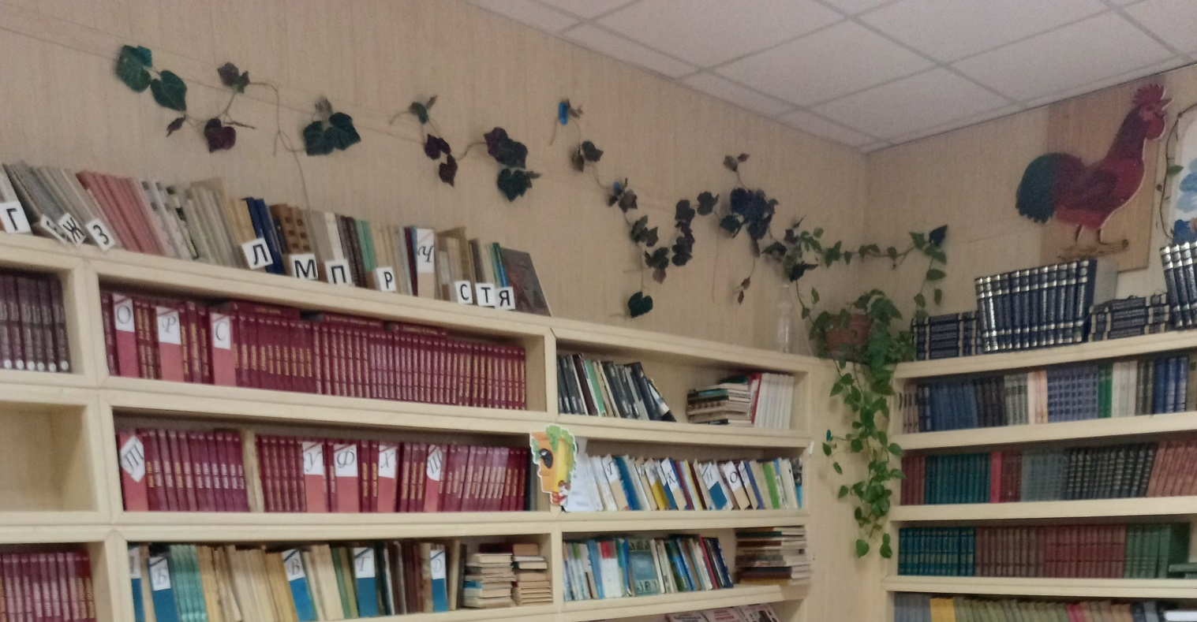


Анализ работы школьной библиотеки
МБОУ Поселковая СОШ

за 2024-2025 учебный год
педагог-библиотекарь высшей категории
Карманова Н.Б.
Школьная библиотека работала по плану, утверждённому администрацией школы, опираясь на разделы общешкольного плана. Педагог-библиотекарь прививал учащимся интерес к чтению научно-популярной, художественной и публицистической литературе , развивали их потребности в самообразовании, учили ответственности. Много внимания уделяли работе, которая была направлена на изучение дополнительной литературы в помощь школьным программам.
Основными направлениями деятельности библиотеки являлись:
- обеспечение учебно-воспитательного процесса соответствующей литературой;
- формирование эстетической, экологической культуры и интереса к здоровому образу жизни.
Перед библиотекой стояли следующие задачи:
- знакомство учащихся с основами библиотечно-библиографических знаний;
- воспитание культурного, патриотического и гражданского самосознания путем знакомства с литературными и историческими произведениями ;
- стимулирование у детей интереса к чтению, приобщение к книге.

Библиотека работала в трех направлениях:
- Формирование библиотечного фонда и его учет.
- Работа с читателями.
- Массовая работа библиотеки.
В течение 2024-2025 учебного года в библиотеку поступило 2560 экземпляров учебников, 2 экземпляра справочной и 6 экземпляров отраслевой литературы. Списано 10529 экз. учебников. Фонд библиотеки составляют 4779 экземпляров учебных пособий, художественной, отраслевой, справочной литературы и брошюр, 11631 экземпляров учебников. Количество читателей - 662 человека. В целях организации учета ведутся инвентарная и суммарные книги, картотека поступлений периодики, картотека учета учебников, картотека журнальных статей «Поэзия и проза в журнальных публикациях», алфавитный каталог, электронный каталог, электронная страница библиотеки на официальном сайте школы. Регулярно отбирается из фонда и списывается устаревшая по содержанию и ветхая литература.
Работа с читателями ведется согласно годовому плану работы библиотеки. Организованы постоянно действующие выставки «Азбука мастерства», «Места родные не заменишь раем, и боль, и радость в этом уголке», «Знаменательные даты», «Матушка Земля», «Русская слава», «История Государства Российского». Оформлены стенды «Информация», «Познай! Ты удивишься сам и удивишь других!».

Работа с книжным фондом.
Одним из главных направлений работы школьной библиотеки является комплектование фонда. В этом году основной фонд пополнить не было возможности. В учебном 2018-2019 году продолжилась работа по сохранности фонда и возмещению ущерба, причинённого книгам. Велась работа с задолжниками. Были проанализированы формуляры всех читателей, выявлены задолжники, списки поданы классным руководителям, постоянно контролируется состояние возвращаемой литературы, проводятся беседы с учащимися о бережном отношении к книгам.
С учащимися начальной школы проведён библиотечный урок «Правила обращения с книгой».
Проводится выявление устаревших по содержанию и ветхих изданий. По мере поступления книг в библиотеку осуществляется приём, систематизация, техническая обработка, запись в суммарную и инвентарную книгу, в каталоги.
Для учёта фонда заведена следующая документация:
- книги суммарного учёта основного и учебного фонда;
- инвентарные книги;
- журнал учёта выдачи учебников в младшей школе;
- тетрадь учёта книг, принятых от читателей, взамен утерянных;
- инвентарная книга подарочных изданий;
- инвентарная книга учёта дисков CD и DVD;
- читательские формуляры;
Частью библиотечного фонда являются периодические издания. В учебном 2018-2019 году была осуществлена подписка: 1-е полугодие –17213,27 руб.; 2-е полугодие –8245,86 руб.

Работа с учебным фондом
На учёте состоит- 25 819 экз.
В 2018-19 учебном году списано –6 379 экз. на сумму 2 178 939 руб. 14 коп.
Поступило – 7 156 экз.
Учащиеся обеспечены учебниками на 100%.
Проведена работа по оформлению заказа учебников на новый учебный год совместно с заместителями директора, руководителями МО, учителями-предметниками. Составлен и оформлен заказ учебников на 2019-2020 учебный год с учётом ФГОС и ФПУ от 28.12.2018; Поведена работа по проверке учебного фонда. При этом были отобраны устаревшие и ветхие учебники, проведено их списание. Все вновь поступившие учебники своевременно инвентаризированы, обработаны и выданы учащимся.
Выполнен мониторинг Министерства образования Московской области о потребности в учебниках и учебных пособиях (по ФПУ от 28.12.2018 №345).
Работники библиотеки систематически работали по воспитанию бережного отношения к учебникам, были проведены индивидуальные и коллективные беседы. В этой работе большую помощь оказывают классные руководители, учителя школы. В этом учебном году проделана следующая методическая работа по учебному фонду:
- составлен график по сдаче и выдаче учебников на 2019-2019 уч. год;
- списаны ветхие и устаревшие учебники;
- составлен и оформлен заказ на новый учебный год
- подготовлены формуляры к выдаче учебников;
- подобраны комплекты учебников по классам;
- осуществлена выдача учебников.

СПРАВОЧНО-БИБЛИОГРАФИЧЕСКАЯ РАБОТА БИБЛИОТЕКИ

Справочно-библиографическое обслуживание – это поиск информации по читательским запросам.
В зависимости от характера сведений справки делятся на библиографические и фактические, а в зависимости от формы, в которой они выполняются – на устные и письменные. Библиографическая справка – это сведения о произведениях печати. Фактическая справка представляет собой сведения о конкретных фактах, например, датах жизни и деятельности какого-либо лица, адресе и точном наименовании какого-либо учреждения и т.п.
Устные справки выполняются, как правило, оперативно, в присутствии читателей. Письменные справки в большинстве своем отвечают на сложные запросы, поэтому срок выполнения каждой такой справки устанавливается при приеме запроса.
Для выполнения справок любой сложности библиотекарь использует справочно-библиографический аппарат библиотеки. Картотеки служат важным дополнением к каталогам библиотеки и печатным библиографическим пособиям. Виды библиографических картотек, создаваемых в библиотеках, разнообразны. Это может быть картотека журнальных и газетных статей, краеведческая картотека, картотека стихов, сценариев и т.д.
В состав справочного фонда обычно входят официальные документы, энциклопедии и энциклопедические словари, справочники, статистические сборники, библиографические пособия и др.
Справочно-библиографическое обслуживание включает в себя также библиографическое информирование.
Библиографическое информирование – это регулярное библиографическое обслуживание без запросов и (или) в соответствии с долговременно действующими запросами. Его основная цель – оповещение читателей о вновь появляющихся документах, необходимых для учебной и внеурочной деятельности.
Индивидуальное библиографическое информирование предполагает информирование конкретного учителя, ученика, осуществляемое с учетом его потребностей, а групповое – информирование определенной группы потребителей информации, которые выделяются по какому-либо признаку и имеют близкие по содержанию информационные потребности. Чаще всего их объединяет принадлежность к одной профессиональной группе. Информирование о поступлении определенных книг можно осуществлять на электронную почту пользователя, путем СМС-информирования.
Самым распространенным видом массового информирования и наглядной рекламы являются выставки, организованные в помещении библиотеки или размещенные на сайте, «Дни информации», беседы у выставки и т.д.
Массовая работа. Работа с читателями.
Массовая работа в нашей школьной библиотеке ведётся по следующим основным направлениям: поощрение свободного чтения (чтения для удовольствия, для удовлетворения познавательного интереса, для возможностей самовыражения), содействие воспитательным программам школы, содействие учебному процессу. В процессе проведения массовых мероприятий решалась задача количественного и качественного обслуживания.
Важнейшим направлением деятельности библиотеки является раскрытие фонда через выставки. В нашей библиотеке они оформлялись к юбилейным и знаменательным датам:

К юбилейным датам русских и зарубежных писателей, деятелей науки и образования, к историческим датам подготовлены выставки и проводились беседы у выставок:

-120 лет со дня рождения Николая Алексеевича Островского (1904-1936), русского писателя – 29 сентября
- 215 лет со дня рождения Алексея Васильевича Кольцова (1809-1842), русского поэта - 15 октябрь
- 210 лет со дня рождения Михаила Юрьевича Лермонтова (1814-1841), русского поэта, писателя – 15 октябрь
- 230 лет со дня рождения писателя, дипломата А. С. Грибоедова (1795–1829). Автор рифмованной пьесы «Горе от ума». - 15 января
- 165 лет со дня рождения писателя А. П. Чехова (1860–1904). – 29 января
- 135 лет со дня рождения поэта, прозаика и переводчика Б. Л. Пастернака (1890–1960). – 10 февраля
- 170 лет со дня рождения писателя В. М. Гаршина (1855–1888). – 14февраля
- 210 лет со дня рождения поэта, прозаика и драматурга П. П. Ершова (1815–1869). – 6 марта
- 220 лет со дня рождения датского писателя Х. К. Андерсена (1805–1875). – 2 апреля
- 120 лет со дня рождения писателя М. А. Шолохова (1905–1984). - 24 мая

Выставки к книгам-юбилярам;

- 235 лет – со времени публикации романа «Путешествие из Петербурга в Москву» А. Н. Радищева (1790).
- 225 лет со времени первого издания памятника древнерусской литературы «Слово о полку Игореве» (1800).
- 195 лет со времени написания «Сказки о попе и о работнике его Балде» А. С. Пушкина (1830).
- 185 лет со времени публикации романа «Герой нашего времени» и поэмы «Мцыри» М. Ю. Лермонтова (1840).
- 170 лет со времени публикации цикла «Севастопольские рассказы» Л. Н. Толстого (1855).
- 160 лет времени выхода в свет романа «Всадник без головы» Т. М. Рида (1865). -70 лет Носов Н.Н. «Приключения Незнайки и его друзей» (1954)
- 160 лет со времени публикации сказочной повести «Алиса в стране чудес» Л. Кэрролла (1865).
- 155 лет со времени издания романа «20 000 лье под водой» Ж. Верна (1870).
- 90 лет со времени написания цикла «Рассказы о животных» Б. С. Житкова (1935).
- 80 лет со времени издания сказок-былей «Кладовая солнца» М. М. Пришвина (1945).

Были проведены массовые мероприятия:

- Экскурсия в библиотеку «Волшебная дверь в мир книги».
- «Одна из всех – М. Цветаева»
- «Герой нашего времени – М. Ю. Лермонтов» - литературная гостиная к 210-летию писателя (1814-1841гг)
- «105 лет Н.И Сладкову (1920-1996гг.)» - беседа по творчеству, громкое чтение рассказов писателя и книжная выставка «Природа Сладкова»
- Литературная игра «Сказки братьев Гримм».
- Литературная игра по произведениям П.П. Ершова
- К 220-летию Х.К. Андерсена: громкое чтение сказок; «Хит-парад сказочных героев» - выставка-конкурс рисунков
- Конкурс чтецов «Строки, опаленные войной»
- «120 лет М. Шолохову (1905-1984гг)» - выставка - портрет

В работе библиотеки большая роль отводится индивидуальной работе с читателями, она строится в форме бесед у выставок, уроков библиотечных знаний, бесед по привлечению обучающихся к чтению и о правилах пользования библиотекой.

В преддверии Международного дня школьных библиотек в целях поддержки инициативы Международной ассоциации школьных библиотекарей, повышения престижа чтения в школе прошел Месячник школьных библиотек с 01 по 29 октября 2024 года.
Согласно плану Месячника, проведены полезные и увлекательные мероприятия в различных формах: выставки, экскурсии, конкурсы, акции, презентации и др. Обучающиеся 1 - 11 классов приняли в них активное участие.
В библиотеке проведены экскурсии: «Хочу читать!» - для читателей 1х классов; «Путешествие в Книгоград» - библиотечный урок-экскурсия для 2-3х классов - на этом уроке учащиеся познакомились с понятием «библиотека», «абонемент», «читальный зал», «библиотечный фонд», закрепили первичные навыки самообслуживания в школьной библиотеке, познакомились с правилами пользования библиотекой и правилами обращения с книгой.
Проходила акция «Подари школе книгу». Также в рамках месячника была проведена акция «Подари жизнь книге!»-ремонт библиотечного фонда. Как всегда самыми активными участниками были ученики 1-4 классов.
В рамках Месячника школьных библиотек были объявлены различные конкурсы и выставки («Моя любимая книга», «Самая лучшая закладка», фотоколлаж «Я люблю читать»)

Массовую работу библиотека ведет совместно со школьными педагогами-организаторами, детскими библиотеками города, классными руководителями. Библиотека принимает активное участие в образовательной, информационной, воспитательной деятельности школы.

Повышение квалификации
Сотрудники библиотеки в течение года работали над повышением своего профессионального уровня: прохожу курсы 1 раз в 3 года. Изучаю текущие документы, прослушиваю вебинары, участвую в районных семинарах.

Задачи, поставленные в начале года, выполнены.
В целом работу школьной библиотеки признаю удовлетворительной.
В следующем году будет продолжена работа по следующим направлениям:

- сохранность учебного и основного фонда;
- обновление и пополнение основного и учебного фонда
- продолжить пропаганду библиотечно-библиографических знаний;
- проводить мероприятия, направленные на развитие интереса учащихся
к чтению.

